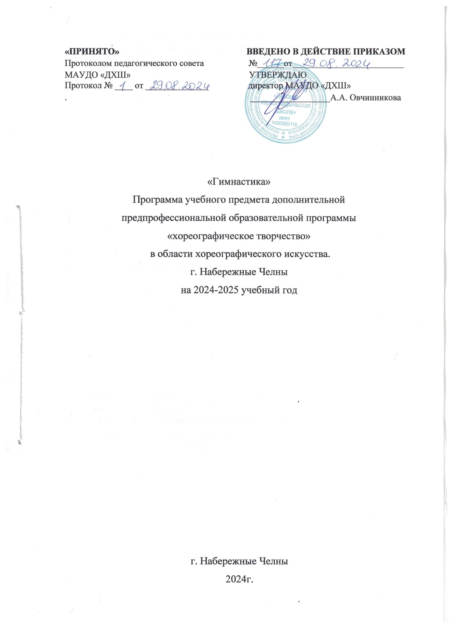

Пояснительная записка
Программа по балетной гимнастике и акробатике создана на основе опыта работы с детьми в Детской хореографической школе г. Набережные Челны.
Наличие данной программы в школе очень актуально, поскольку предмет «Балетная гимнастика и акробатика» играет важнейшую роль в образовательном процессе и занимает особое место среди хореографических дисциплин. Дети, поступающие в школу хореографии, далеко не всегда имеют природные данные для занятий классическим и народно-сценическим танцем. Препятствием к занятиям служат недостатки физического развития ребёнка: чрезмерная сопротивляемость связок и суставных мышц, особенно задней поверхности бедра; слабое развитие некоторых мышц; недостаточная выворотность в голеностопном и тазобедренном суставах; слабо развитый подъём; плохая координация движений; недостаточная гибкость тела. Эти факторы создают значительные трудности при освоении учащимися материала специальных хореографических дисциплин, тормозят процесс обучения и развития творческого начала ребёнка.
Балетная гимнастика, отвечающая задачам хореографического обучения, позволяет ускорить исправление физических недостатков и развитие профессиональных данных детей.
Программа рассчитана на 2 года обучения и предназначена для детей 3-их и 4-ых классов в хореографической школе. Количество часов обучения в год– 33 часа. Таким образом, программой предусматривается 1 час в неделю занятий гимнастикой и акробатикой.
Форма проведения аудиторских занятий – групповая.
Целью предмета является: развитие профессиональных данных учащихся, подготовка их к восприятию всего комплекса хореографических дисциплин, выработка определённой исполнительской культуры.
Задачи предмета: физическое, профессиональное, психологическое, и духовное развитие ребёнка.
Главная задача педагога – создание условий для вовлечения учащихся в процесс активного труда и развитие у них разносторонних качеств и профессиональных данных.
В практические задачи данного курса входят:
1. формирование осанки;
2. корректировка физических недостатков строения тела;
3. тренировка сердечно-сосудистой и дыхательной систем;
4. развитие мышечно-связочного аппарата и профессиональных данных;
5. воспитание психологических качеств личности;
6. развитие танцевально-ритмической координации и выразительности.
Результаты освоения практических задач тесно связаны между собой. Формирование осанки, корректировка отдельных недостатков в физическом строении тела и другие задачи имеют тесную связь с постановкой дыхания; в свою очередь, выработка правильного дыхания зависит от осанки, сердечно-сосудистой системы, развития мышечно-связочного аппарата и психологических качеств личности.
На каждый год обучения в программе предусмотрены следующие разделы:
- разминка (разогрев мышц для последующих упражнений);
-занятия на полу (par terre – для развития физических данных);
-ОФП (общефизическая подготовка);
-гимнастические элементы и акробатические трюки.
Все разделы программы тесно связаны между собой, усложняются из года в год и могут варьироваться по времени и трудности выполнения в зависимости от цели и задач конкретного урока.
Первые годы обучения в ДХШ совпадают по времени с бурным развитием всего организма ребёнка. У детей формируется скелет, мышечная система, развиваются внутренние органы. Это обстоятельство накладывает на преподавателя особую ответственность при определении объёма учебной нагрузки учащихся на каждом уроке.
Структура всех уроков имеет единую форму. Урок делится на 3 части: подготовительную, основную и заключительную. Но этот порядок не ограничивает вариативности проведения занятий. Они могут отличаться дозировкой частей урока, движений, амплитудой и темпом выполнения упражнений. Каждый урок начинается и заканчивается поклоном.
В начале обучения, когда у учащихся ещё не окреп позвоночный столб и слабо развиты мышцы и связочный аппарат, половина времени урока уходит на партерную гимнастику, остальное время приходится на ОФП и освоение акробатических элементов. В дальнейшем ОФП и акробатика должны занимать большую часть урока.
В процессе занятий балетной гимнастикой и акробатикой воспитываются такие физические и психологические качества, как:
- сила;
- выносливость;
- быстрота и ловкость;
- гибкость;
- решительность и смелость;
- координация движений;
- сознательное и активное отношение к занятиям;
- коллективизм.
Особое внимание следует уделять осознанному выполнению учащимися заданий педагога. Они должны знать и понимать, что делают, как делают, и почему так, а не иначе.
К концу цикла обучения учащиеся должны знать: все названия элементов гимнастики и акробатики; правила техники безопасности при работе в гимнастическом зале, правила выполнения всех программных движений. Кроме того, они должны видеть ошибки исполнения и уметь работать самостоятельно над их исправлением. В процессе обучения необходимо ознакомить учащихся с особенностями анатомического строения тела, названиями мышц, связок и суставов.
Важнейшая роль отводится музыкальному оформлению урока. Музыка создаёт положительный фон урока, помогает сосредоточить внимание учащихся, улучшает дисциплину. Единый для всех темп и ритм являются организующим звеном урока. Но влияние музыки на личность ребёнка гораздо шире и объёмнее: она даёт эмоциональный заряд, помогает повысить работоспособность, воспитывает характер, способствует чёткости и точности выполнения заданий преподавателя, то есть, несёт художественно-воспитательную функцию. Именно поэтому к работе концертмейстера и выбору музыкального сопровождения предъявляются очень высокие требования.
В качестве промежуточной аттестации программой предусматриваются контрольные уроки в конце каждой четверти. В конце каждого года проводится переводной экзамен.
В содержании программы по каждому году обучения имеются тесты для контроля за развитием основных физических данных и параметры их выполнения, рассчитанные на возможности всех учащихся. Кроме того, предлагаются комбинации движений для более одарённых детей, как стимул для их совершенствования.
На уроках гимнастики и акробатики осуществляется комплексное, методически направленное воздействие на организм и личность ребёнка, что помогает ему достичь успехов в хореографическом искусстве и чувствовать себя комфортно в окружающем мире.

Содержание программы

I год обучения
Из положения упор согнувшись стоя выполнить кувырок вперёд, выпрямиться, руки вверх (2 балла). Опуститься в «мост» (3,5 балла). Лечь, выполнить стойку на лопатках без помощи рук (1 балл). Выполнить перекат в упор присев, упор согнувшись стоя, кувырок назад(3,5 балла).
- Упражнения на середине.
- поклон;
- разминка.
2.Par terre.
- большие броски ног вперёд, в стороны и назад;
- броски в кольцо, стоя на «четвереньках»;
- «складка»;
- «мост»;
- полушпагат «лебеди».
3. ОФП (повторение пройденного материала методом круговой
тренировки).

Комплекс для развития силовых качеств.
- поднимание ног на шведской стенке;
- сгибание и разгибание рук в упоре лёжа со скамейки (девочки), от пола (мальчики);
- «щучки»;
- «пистолеты»;
- «лодочка-качалка».
Время выполнения упражнений на каждой станции и восстановление дыхания между станциями зависит от физической подготовки занимающихся.

Прыжковая программа.
- бег с высоким подниманием бедра на 3х матах;
- прыжки со скакалкой;
- вскоки на шведской стенке;
- прыжки с колена;
- прыжки со скамейки.

Упражнения на развитие гибкости.
- «мост» - покачивание;
- складка у шведской стенки;
- выкруты с гимнастической палкой;
- растяжка у станка;
- растяжка шпагатов;
- растяжка подъёма;
- «мост» в положении спиной к шведской стенке, опираясь на рейки стенки поочередно.
- Акробатические элементы.
- совершенствование кувырков вперёд и назад, стойки на лопатках;
- «мост» из положения стоя;
- стойка на голове;
- стойка на руках у опоры.

Контроль за развитием гибкости и шага.
- Поперечный шпагат.
- Продольный шпагат.
- «Складка».
- «Мост».

Контроль за развитием физических качеств.
1. Угол в висе с согнутыми ногами (35 секунд).
2. «Лодочка» (1 минута).
3. Отжимания со скамейки – 15 раз (девочки), от пола – 10 раз (мальчики).
4. Прыжки на скакалке (20-30 раз).

Комбинация для совершенствования.

II год обучения
- Упражнения на середине.
- поклон;
- разминка.
2. Par terre.
- повторение пройденного материала, увеличение количества исполняемых движений, темпа и амплитуды.
3.ОФП.
- повторение комплексов для развития физических
качеств методом круговой тренировки, увеличение
времени выполнения упражнений на станции,
уменьшение времени для отдыха;
- упражнения для развития статической силовой выносливости;
- медленные приседания у опоры (1 минута);
- стойка на руках у опоры.
4. Акробатические элементы.
- «мост» и поднимание с «моста»;
- стойка на руках;
- спичаг с головы, ноги врозь;
- совершенствование кувырков.

Контроль за развитием физических качеств.
- Угол в висе с согнутыми ногами (40 секунд).
- «Лодочка» (1 минута 15 секунд).
- Отжимания со скамейки - 20 раз (девочки), от пола – 15 раз (мальчики)
- Прыжки со скакалкой (30 секунд без сбоев).
- Шпагаты.
- «Мост».
- «Складка».

Комбинация для совершенствования.
Кувырок вперёд, спичаг с головы, снова кувырок вперёд (4 балла),
исполнить «мост», встать с «моста» (4 балла), выполнить кувырок назад из упора согнувшись, закончить шпагатом.

.

Литература
1. Васильева Т.И., «Балетная осанка», Москва, 1993.
2. Дашкевич О.В., «Психолого-педагогическая работа тренера по формированию положительного отношения юных спортсменов к учебно-тренировочному процессу и психической готовности к соревнованию»: методические рекомендации, Набережные Челны, 1998.
3. Зуев Е.И.,«Волшебная сила растяжки», Москва, 1993.
4. Кавеева А.И.,«Гимнастика в хореографии», Казань,2001.
5. Леонтьева Н.Н., Мазипова К.В., «Анатомия и физиология детского организма», Москва, 1986.
6.Матвеев А.П., «Основы общей теории спорта и системы подготовки спортсменов», Киев, 1999.
7. Матвеев Л.П., «Теория и методика физической культуры (общие основы теории и методики физического воспитания; теоретико-методические аспекты спорта и профессионально-прикладных форм физической культуры)»: учебник для институтов физической культуры, Москва, 1991.
8. Петров П.К.,«Гимнастика в школе»: учебное пособие, Ижевск, 1996.
9. Смолевский В., Менхин Ю., Силин В., «Гимнастика в трёх измерениях», Москва, 1984.
10. Собинов Б.М., «Танцующая гимнастика», Москва, 1972.
11. «Спортивная гимнастика» (мужская и женская): примерная программа спортивной подготовки для детско-юношеских спортивных школ, специализированных детско-юношеских спортивных школ олимпийского резерва и школ высшего спортивного мастерства., Москва, 2005.

